论文名称：
七年级学生设计探究实验方案能力的评价研究
——以《种子萌发需要的外界条件》为例

单 位：常州市第二十四中学天宁分校

姓 名：刘旸

联系电话：13401350823

七年级学生设计探究实验方案能力的评价研究
——以《种子萌发需要的外界条件》为例
摘要：七年级学生刚接触到探究学习不久，在大部分同学基本能掌握提出问题，作出相应的假设之后，问题主要出在设计有效的实验方案这一个环节上。本文借助探究《种子萌发需要的外界条件》这一实验，对学生常犯的一些错误进行归纳和总结，借以评价七年级学生设计生物探究方案的能力。
关键词：设计探究方案 问题 评价
- 研究背景
最早提出在学校科学教育中要用探究方法的是杜威。杜威认为科学教育不仅仅是要让学生学习大量的知识，更重要的是要学习科学研究的过程或方法。20世纪80年代，随着《美国国家科学教育标准》的出台，尤其对科学探究理论进了更深入研究：“探究是多层面的活动，包括观察；提出问题；通过浏览书籍和其他信息资源发现什么是已经知道的结论，制定调查研究计划；根据实验证据对已的结论作出评价；用工具收集、分析、解释数据；提出解答，解释和预测；以及交流结果。探究要求确定的假设，进行批判的和逻辑的思考，并且考虑其他可以替代的解释”，由此说明科学探究已经成为世界理科课程改革的基本走向。
初中新课程改革已经进行了10年，许多的教学方法相继推出，如启发式教学、发现式教学、探索法教学等。在这众多的教学方法中，探究性学习方式正被人们愈加重视。它以学生发展为本，更显现学生的学，强调学生的探究和创新。其目标指向学生的创新能力、合作精神、问题意识、人际交往能力、科学精神与科学态度以及关注现实、关注人类发展的意识和责任感的培养，而不是仅仅是知识的传授和掌握。
七年级学生入学三个月来，对鼠妇、蚯蚓、草履虫等动物的生活习性进行了数次探究，基本知道了如何提出一个有效的问题，以及根据问题作出相应的假设，但在实验方案的设计上，还以教师指导、小组讨论为主，并没有真正进行独立的实验方案设计。科学探究活动能否顺利进行，与学生设计探究方案有直接的关系。所以针对这一个环节，我布置了学生独立完成《探究种子萌发需要的外界条件》的实验方案设计。《种子萌发需要的外界条件》是苏教版《生物学》七年级上“植物种子的萌发”一节安排的探究活动。在这个探究活动中，由于种子萌发需要的外界条件有多种，探究不同的外界因素就会形成不同的活动方案，因此具有很强的开放性，可以较全面的反映出学生设计探究方案的能力，我结合工作单这一评价形式，尝试评价每个学生设计探究方案的能力。
- 工作单的设计
工作单是被国际科学教育界广泛采用的科学探究能力评价方式之一,它分为开放性工作单、结构性工作单和引导性工作单三种类型。这三种工作单的难度依次递减。鉴于这是七年级学生第一次独立完成探究方案的设计，对于问题的提出和单一变量的控制都可能存在问题，所以我选用引导性工作单。工作单内容如下：
背景资料：
在生活中，我们发现受潮的种子会发芽，长成小苗。大多数种子在遇到适宜的外界条件时就会萌发。影响种子萌发的非生物因素可能会涉及到光、水、温度、空气、土壤等，你能否通过实验找出哪个是种子萌发的必要条件吗？
提供的实验器材： 大豆种子、水、培养皿、烧杯、纱布、冰箱等（可用你需要的器材）。
任务要求： 请根据提供的实验材料，针对一个因素，提出一个可重复操作的问题，设计一组对照实验，完成工作单并进行实验。
1．提出问题：________________________________________________________
作出假设：________________________________________________________
2.设计探究方案：写出实验设计方案或实验步骤(可以用文字表述，也可以画图或设计表格，注意可操作性和具体性。)
3.收集和展示数据（设计观察记录用的表格，记录实验现象）：
4.完成实验
5.分析和解释结果
请结合实验现象得出你的结论
6.你的实验结果是否与假设相一致，如果不一致，请分析原因。你对该实验又有哪些改进？
- 评价方法
科学探究能力的主要能力结构是科学知识的掌握、科学方法的应用、表达和交流这三个方面，科学探究的每个维度都可以从这三个指标进行评价，从而形成科学探究能力的评价体系。¹
- 科学知识的掌握
分值 | 评价标准
5 | 能够依据自己选择的探究因素，选择合适的实验材料，设计出简单合理易操作的实验装置，实验过程符合科学逻辑
3 | 能够依据自己选择的探究因素，选择合适的实验材料，设计出合理可行的实验装置，实验过程符合科学逻辑
1 | 实验材料选择不恰当，实验装置设计不合理，实验过程缺乏基本的科学逻辑
2、科学方法的应用

分值 | 评价标准
5 | 选取恰当数量的大豆种子，实验装置应考虑到适宜的萌发条件，科学合理设置对照实验，考虑相同的环境因素，保证某一外界因素这一单一变量，有明确可信的数据记录
3 | 选取恰当数量的大豆种子，科学合理设置对照实验，保证某一外界因素这一单一变量
1 | 未考虑到实验的变量控制，所设计的实验方案与检验假说没有逻辑上的关系

3、表达与交流
分值 | 评价标准
5 | 能够简明有条理地叙述探究方案，实验装置的描述清晰易懂，易被他人重复
3 | 能详细叙述出探究方案，基本能被他人理解和重复
1 | 探究方案的表述不完成，逻辑混乱，不可重复
例：
实验方案 | 科学知识的掌握 | 科学方法的应用 | 表达与交流
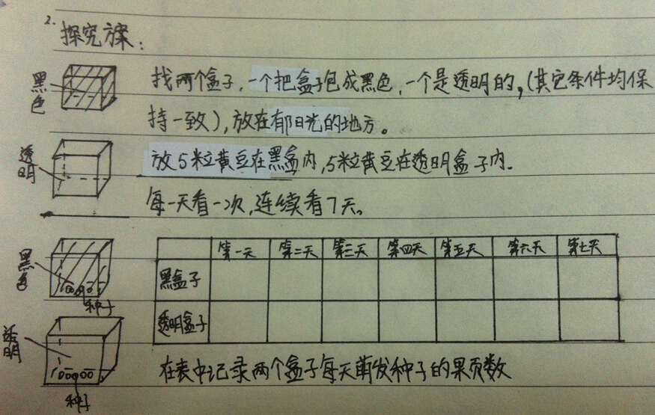 | 5 | 3 | 5
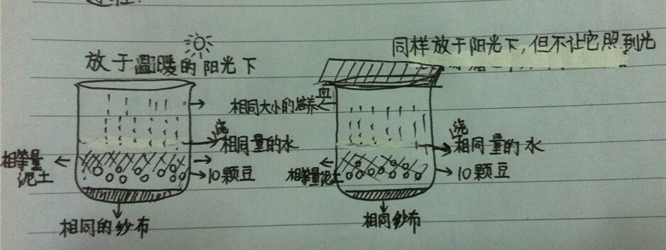 | 5 | 5 | 5
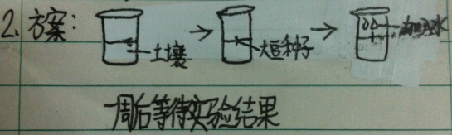 | 1 | 1 | 1

- 结果与思考
通过对162份学生工作单的评价，我发现七年级学生在设计探究方案中存在着以下问题：
1、器材的选择
个别学生在没有选择探究温度因素的情况下选用了冰箱放置实验组。
2、大豆数量
三分之一的学生选择每组5粒以下的大豆种子来进行实验。
3、实验组和对照组的编号
只有少数同学给培养皿或烧杯上贴标签编号。
4、单一变量的控制
（1）探究水： 过多水造成空气缺少，出现水和空气两个变量。
（2）探究光： 阳光下和阴暗处有温差，出现光和温度两个变量。
（3）探究温度：冰箱里无光，与室温下做对照出现温度和光两个变量。
5、实验装置的合理性和可操作性
（1）探究空气：用玻璃罩密闭如何抽除空气，密闭后的容器如何保证水分的供应。
（2）探究土壤：将50粒种子全部埋在土里，对于每天的计数造成较大的困难。
6、实验步骤描述不准确：经常出现“少量水”、“多点水”、“观察现象”等模糊的描述。
综上所述，七年级学生的探究实验的设计能力还存在着比较多的问题，思考问题不够全面和细致，对单一变量原则的掌握也不到位，还需要在以后的学习中多加练习，尤其是培养独立思考和设计方案的能力。

参考文献：
1、李能国. 中学生科学探究能力的评价指南 ［J］. 中学生物学,2012(08).
2、李伟平. 不同类型的工作单对初中生生物学实验探究能力评价研究.南京师范大学2012年硕士论文.
3、罗国忠. 运用引导性工作单评价科学探究能力的实证研究.物理通报，2008（05）.

